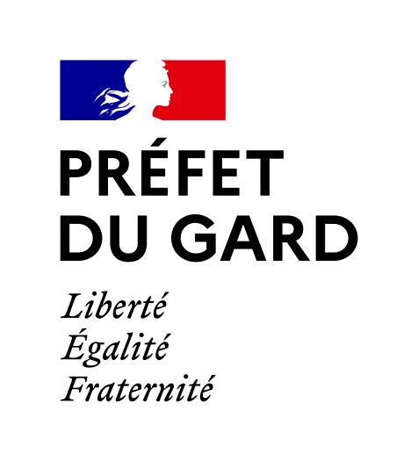
Préfecture – DCLC – SERGE - Bureau des élections

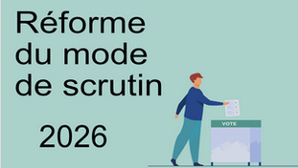
 | Pour les communes de - de 1000 habitants

Informations des candidats :

Les nouvelles règles pour la constitution de liste candidate

- Les listes peuvent comporter au maximum 2 candidats supplémentaires et au maximum 2 candidats de moins que l’effectif légal du conseil municipal :

 | Effectif légal du conseil municipal | Nombre minimum de candidats | Nombre maximum de candidats
Moins de 100 habitants | 7 | 5 | 9
De 100 à 499 habitants | 11 | 9 | 13
De 500 à 999 habitants | 15 | 13 | 17

- L’alternance femmes/hommes ou hommes/femmes est strictement respectée

Les nouvelles règles pour les bulletins de vote

- Indication de la nationalité des candidats ressortissant d’un Etat membre de l’UE autre que la France obligatoire sur le bulletin de vote

- Le panachage est interdit pour les électeurs

